MINI GAME PHI TIÊU

Tài liệu api mini game

|  |  |  |  |
| --- | --- | --- | --- |
| **Ngày** | **Phiên bản** | **Mô tả** | **Người thực hiện** |
| 22/09/2021 | 1.0.0 | Tạo mới |  |
|  |  |  |  |
|  |  |  |  |
|  |  |  |  |
|  |  |  |  |
|  |  |  |  |
|  |  |  |  |

**Mục lục**

1: Mô tả chung

2: Danh sách APIs

**1: Mô tả chung**

**1.1: Mục tiêu tài liệu**

**-** Tài liệu này hướng dẫn kết nối client đến server mini game Phi tiêu

**1.2: Tổng quan về API**

**1.3: Địa chỉ API kết nối**

* Hệ thống thử nghiệm (sandbox)

- BaseUrl:

- Tài khoản test:

Payment.test01/123456

* Hệ thống live:

- BaseUrl: <https://api.splay.vn/>

**2. Danh sách APIs**

2.1: Lấy danh sách người trúng giải Săn Quà, Đua Top

* Mô tả: API lấy danh sách người trúng giải
* Endpoint: **/darts/award-table/**
* Phương thức: HTTP GET
* Request Content-Type: application/x-www-form-urlencoded
* Response Content-Type: application/json; charset=utf-8
* Tham số request:

|  |  |  |  |  |
| --- | --- | --- | --- | --- |
| **TT** | **Tên** | **Kiểu dữ liệu** | **Mô tả** | **Ví dụ** |
| 1 | type | number | 1 là Săn Quà  2 là Đua Top |  |
| 2 | limit | number | Số lượng item lấy về mỗi lần request |  |
| 3 | offset | number | Vị trí bắt đầu lấy items |  |

* Response
  + - Thành công:

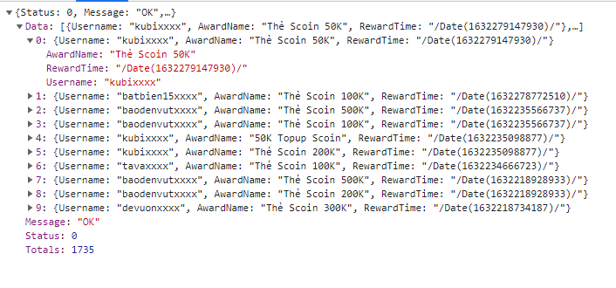

* + - Thât bại:
    - Mô tả tham số reponse:

|  |  |
| --- | --- |
| **name** | **Mô tả** |
| Data | Danh sách người trúng thưởng   * AwardName : Tên giải thưởng * RewardTime: Thời gian trúng thưởng * Username: Tên tài khoản trúng thưởng |
| Message | Nội dung phía server trả về |
| Status | Trạng thái api |
| Totals | Tổng số người trúng giải trong database |

2.2: Lấy danh sách phiên đang diễn ra và sắp diễn ra

* Mô tả: API lấy danh sách phiên đang diễn ra và sắp diễn ra
* Endpoint: **/darts/current-sessions/**
* Phương thức: HTTP GET
* Request Content-Type: application/x-www-form-urlencoded
* Response Content-Type: application/json; charset=utf-8
* Tham số request: Không có
* Reponse:
  + - * Thành công:

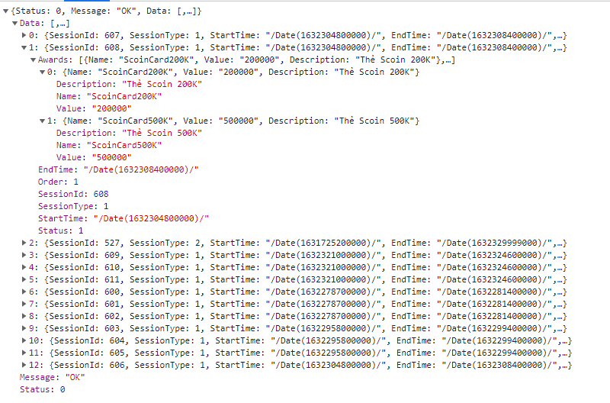

* + - * Thất bại:
      * Mô tả tham số response:

|  |  |
| --- | --- |
| **name** | **Mô tả** |
| Data | Danh sách các phiên chơi   * Awards : Danh sách phần thưởng trong 1 phiên chơi   + - * Description: Nội dung phần thưởng       * Name: Tên phần thưởng       * Value: Giá trị phần thưởng * StartTime: Thời gian bắt đầu phiên chơi * EndTime: Thời gian kết thúc phiên chơi * Order: Chưa dùng * SessionId: Id của một phiên chơi * SessionType: Xác định phiên chơi là Săn Quà(1) hay Đua Top(2) * Status: Xác định phiên đang diễn ra (1) hay sắp diễn ra (0) |
| Message | Nội dung phía server trả về |
| Status | Trạng thái api |

2.3: Kiểm tra user đã điểm danh chưa

* Mô tả: API kiểm tra xem người chơi đã điểm danh hay chưa để hiển thị nút điểm danh
* Endpoint: **/darts/user-check-rollup/**
* Phương thức: HTTP GET
* Request Content-Type: application/x-www-form-urlencoded
* Response Content-Type: application/json; charset=utf-8
* Tham số request:

|  |  |  |  |  |
| --- | --- | --- | --- | --- |
| **TT** | **Tên** | **Kiểu dữ liệu** | **Mô tả** | **Ví dụ** |
| 1 | token | string | Token của người chơi | “k1501609933.1632448531.ZwB5AEMAMgAvAEgAZQBlAEYA  TABEACsAMQA5ADYAWQB1ADIAKwB2AGgAdwA9AD0A” |

* Reponse:
  + - * Thành công:
        + Chưa điểm danh

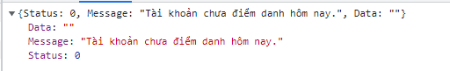

* + - * + Đã điểm danh

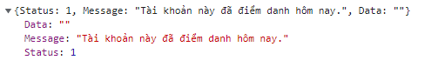

* + - * Thất bại:
      * Mô tả tham số response

|  |  |
| --- | --- |
| **name** | **Mô tả** |
| Data |  |
| Message | Thông tin người chơi đã điểm danh chưa |
| Status | Trạng thái api |

2.4: User điểm danh trong ngày

* Mô tả: API xác nhận người chơi điểm danh ngày hôm đó
* Endpoint: **/darts/user-rollup/**
* Phương thức: HTTP GET
* Request Content-Type: application/x-www-form-urlencoded
* Response Content-Type: application/json; charset=utf-8
* Tham số request:

|  |  |  |  |  |
| --- | --- | --- | --- | --- |
| **TT** | **Tên** | **Kiểu dữ liệu** | **Mô tả** | **Ví dụ** |
| 1 | token | string | Token của người dùng | “k1501609933.1632448531.ZwB5AEMAMgAvAEgAZQBlAEYA  TABEACsAMQA5ADYAWQB1ADIAKwB2AGgAdwA9AD0A” |

* Reponse:
  + - * Thành công:

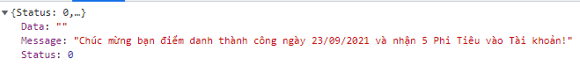

* + - * Thất bại:
      * Mô tả tham số response:

|  |  |
| --- | --- |
| **name** | **Mô tả** |
| Data |  |
| Message | Thông tin người dùng đã điểm danh chưa |
| Status | Trạng thái api |

2.5: Lấy thông tin phần thường người chơi trúng trong tủ đồ

* Mô tả: API lấy danh sách các phần thưởng người chơi đã trúng
* Endpoint: **/darts/user-awards/**
* Phương thức: HTTP GET
* Request Content-Type: application/x-www-form-urlencoded
* Response Content-Type: application/json; charset=utf-8
* Tham số request:

|  |  |  |  |  |
| --- | --- | --- | --- | --- |
| **TT** | **Tên** | **Kiểu dữ liệu** | **Mô tả** | **Ví dụ** |
| 1 | token | string | Token người chơi |  |
| 2 | limit | number | Số lượng item lấy về mỗi lần request |  |
| 3 | offset | number | Vị trí bắt đầu lấy items |  |

* Reponse:
  + - * Thành công:

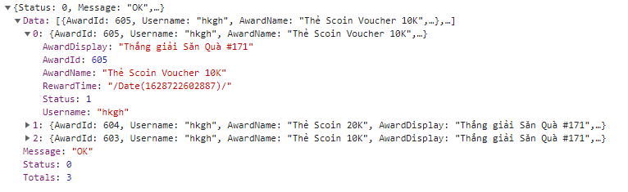

* + - * Thất bại:
      * Mô tả tham số response:

|  |  |
| --- | --- |
| **name** | **Mô tả** |
| Data | Danh sách phần thưởng người chơi trúng   * AwardDisplay : Nội dung phần thưởng * AwardId: id phần thưởng * AwardName: Tên phần thưởng * RewardTime: Thời gian trúng thưởng * Status: Trạng thái phần thưởng * Username: Tên tài khoản người chơi |
| Message | Nội dung phía server trả về |
| Status | Trạng thái api |
| Totals | Tổng số phần thưởng người trúng giải trong database |

2.6: Lấy thông tin lịch sử người chơi trong tủ đồ

* Mô tả: API lấy tất cả lịch sử khi người chơi phi tiêu, được tặng tiêu
* Endpoint: **/darts/user-history/**
* Phương thức: HTTP GET
* Request Content-Type: application/x-www-form-urlencoded
* Response Content-Type: application/json; charset=utf-8
* Tham số request:

|  |  |  |  |  |
| --- | --- | --- | --- | --- |
| **TT** | **Tên** | **Kiểu dữ liệu** | **Mô tả** | **Ví dụ** |
| 1 | token | string | Token người chơi |  |
| 2 | limit | number | Số lượng item lấy về mỗi lần request |  |
| 3 | offset | number | Vị trí bắt đầu lấy items |  |

* Reponse:
  + - * Thành công:

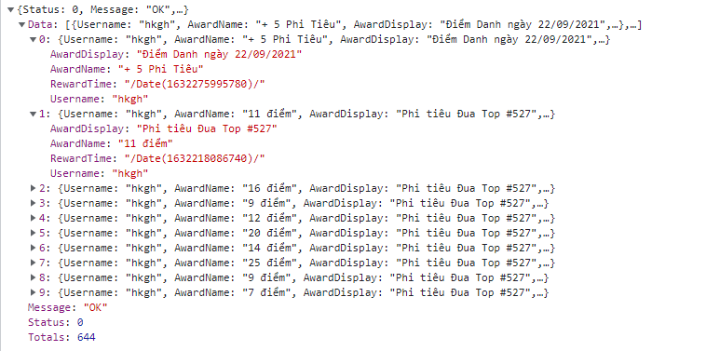

* + - * Thất bại:
      * Mô tả tham số response

|  |  |
| --- | --- |
| **name** | **Mô tả** |
| Data | Danh sách lịch sử người chơi   * AwardDisplay : Nội dung lịch sử * AwardName: Tên lịch sử chơi * RewardTime: Thời gian trúng thưởng * Username: Tên tài khoản người chơi |
| Message | Nội dung phía server trả về |
| Status | Trạng thái api |
| Totals | Tổng số lịch sử chơi trong database |

2.7: Mở quà 1 giải thưởng

* Mô tả: API khi người chơi mở 1 phần thưởng đã trúng trong tủ đồ
* Endpoint: **/darts/user-get-award**
* Phương thức: HTTP GET
* Request Content-Type: application/x-www-form-urlencoded
* Response Content-Type: application/json; charset=utf-8
* Tham số request:

|  |  |  |  |  |
| --- | --- | --- | --- | --- |
| **TT** | **Tên** | **Kiểu dữ liệu** | **Mô tả** | **Ví dụ** |
| 1 | token | string | Token người chơi |  |
| 2 | award-id | number | Id của phần thưởng |  |

* Reponse:
  + - * Thành công:

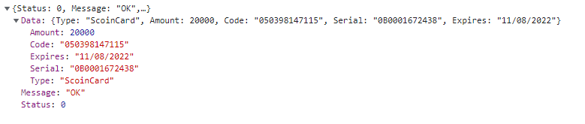

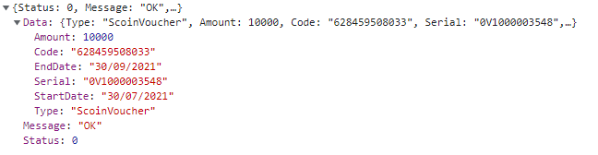

* + - * Thất bại:
      * Mô tả tham số response:

|  |  |
| --- | --- |
| **name** | **Mô tả** |
| Data | Item phần thưởng   * Amount : Giá trị phần thưởng * Code: Mã thẻ scoin * Expires: Hạn sử dụng * Serial: Mã định danh thẻ scoin * Type: Loại phần thưởng * StartDate: Ngày bắt đầu sử dụng thẻ voucher * EndDate: Ngày kết thúc sử dụng thẻ voucher |
| Message | Nội dung phía server trả về |
| Status | Trạng thái api |

2.8: Lấy thông tin user lúc chuyển tiêu

* Mô tả: API lấy về dữ liệu người chơi như số tiêu, mã xác nhận
* Endpoint: **/darts/user-request-darts-giving/**
* Phương thức: HTTP GET
* Request Content-Type: application/x-www-form-urlencoded
* Response Content-Type: application/json; charset=utf-8
* Tham số request:

|  |  |  |  |  |
| --- | --- | --- | --- | --- |
| **TT** | **Tên** | **Kiểu dữ liệu** | **Mô tả** | **Ví dụ** |
| 1 | token | string | Token người chơi |  |

* Reponse:
  + - * Thành công:

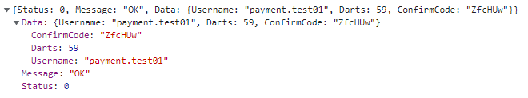

* + - * Thất bại:
      * Mô tả tham số response

|  |  |
| --- | --- |
| **name** | **Mô tả** |
| Data | * ConfirmCode : Mã xác nhận người chơi phải nhập khi muốn chuyển tiêu * Darts: Số lượng tiêu muốn chuyển * Username: Tên tài khoản người chơi |
| Message | Nội dung phía server trả về |
| Status | Trạng thái api |

2.9: Chuyển tiêu

* Mô tả: API chuyển tiêu từ 1 tài khoản này sang tài khoản khác
* Endpoint: **/darts/user-give-darts/**
* Phương thức: HTTP GET
* Request Content-Type: application/x-www-form-urlencoded
* Response Content-Type: application/json; charset=utf-8
* Tham số request:

|  |  |  |  |  |
| --- | --- | --- | --- | --- |
| **TT** | **Tên** | **Kiểu dữ liệu** | **Mô tả** | **Ví dụ** |
| 1 | token | string | Token người chơi |  |
| 2 | receiver | string | Tên tài khoản nhận tiêu |  |
| 3 | darts | number | Số tiêu sẽ chuyển |  |
| 4 | confirmCode | string | Mã phía server gửi về |  |

* Reponse:
  + - * Thành công:

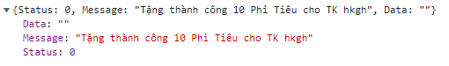

* + - * Thất bại:
      * Mô tả tham số response:

|  |  |
| --- | --- |
| **name** | **Mô tả** |
| Data |  |
| Message | Thông tin người dùng đã điểm danh chưa |
| Status | Trạng thái api |

2.10: Lấy danh sách phiên săn quà đang diễn ra

* Mô tả: API lấy danh sách các phiên săn quà đang diễn ra cho người chơi chọn
* Endpoint: **/darts/user-get-current-gift-hunter-sessions/**
* Phương thức: HTTP GET
* Request Content-Type: application/x-www-form-urlencoded
* Response Content-Type: application/json; charset=utf-8
* Tham số request: Không có
* Reponse:
  + - * Thành công:
      * Thất bại:
      * Mô tả tham số response:

2.11: Lấy thông tin phiên Đua Top khi user bắt đầu vào chơi

* Mô tả: API lấy thông tin của phiên đua top để hiển thị lên giao diện người chơi
* Endpoint: **/darts/user-get-current-session/**
* Phương thức: HTTP GET
* Request Content-Type: application/x-www-form-urlencoded
* Response Content-Type: application/json; charset=utf-8
* Tham số request:

|  |  |  |  |  |
| --- | --- | --- | --- | --- |
| **TT** | **Tên** | **Kiểu dữ liệu** | **Mô tả** | **Ví dụ** |
| 1 | token | string | Token người chơi |  |
| 2 | type | number | Giá trị xác định người chơi đang vào Đua Top |  |

* Reponse:
  + - * Thành công:

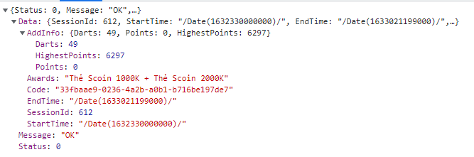

* + - * Thất bại:
      * Mô tả tham số response:

|  |  |
| --- | --- |
| **name** | **Mô tả** |
| Data | Thông tin phiên chơi   * AddInfo : Danh sách phần thưởng trong 1 phiên chơi   + - * Darts: Số lượng tiêu còn lại       * HighestPoints: Điểm cao nhất hiện tại       * Points: Điểm hiện có của người chơi * Awards: Các giải thưởng trong phiên * Code: * StartTime: Thời gian bắt đầu phiên chơi * Endtime: Thời gian kết thúc phiên chơi * SessionId: Id của một phiên chơi |
| Message | Nội dung phía server trả về |
| Status | Trạng thái api |

2.12: Lấy thông tin phiên Săn Quà khi user bắt đầu vào chơi

* Mô tả: API lấy thông tin của phiên đua top để hiển thị lên giao diện người chơi
* Endpoint: **/darts/user-get-current-session/**
* Phương thức: HTTP GET
* Request Content-Type: application/x-www-form-urlencoded
* Response Content-Type: application/json; charset=utf-8
* Tham số request:

|  |  |  |  |  |
| --- | --- | --- | --- | --- |
| **TT** | **Tên** | **Kiểu dữ liệu** | **Mô tả** | **Ví dụ** |
| 1 | token | string | Token người chơi |  |
| 2 | type | number | Giá trị xác định người chơi đang vào Săn Quà |  |

* Reponse:
  + - * + Thành công:

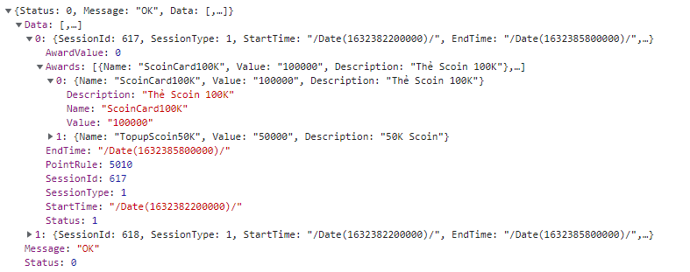

* + - * + Thất bại:
        + Mô tả tham số response:

|  |  |
| --- | --- |
| **name** | **Mô tả** |
| Data | Danh sách các phiên chơi   * Awards : Danh sách phần thưởng trong 1 phiên chơi   + - * Description: Nội dung phần thưởng       * Name: Tên phần thưởng       * Value: Giá trị phần thưởng * StartTime: Thời gian bắt đầu phiên chơi * EndTime: Thời gian kết thúc phiên chơi * Order: Chưa dùng * SessionId: Id của một phiên chơi * SessionType: Xác định phiên chơi là Săn Quà(1) hay Đua Top(2) * Status: Xác định phiên đang diễn ra (1) hay sắp diễn ra (0) |
| Message | Nội dung phía server trả về |
| Status | Trạng thái api |

2.13: Phi tiêu Đua Top

* Mô tả: client gửi lên vị trí tiêu server tính toán trả về điểm rồi hiển thị lên giao diện
* Endpoint: **/darts/user-throw/**
* Phương thức: HTTP GET
* Request Content-Type: application/x-www-form-urlencoded
* Response Content-Type: application/json; charset=utf-8
* Tham số request:

|  |  |  |  |  |
| --- | --- | --- | --- | --- |
| **TT** | **Tên** | **Kiểu dữ liệu** | **Mô tả** | **Ví dụ** |
| 1 | token | string | Token người chơi |  |
| 2 | type | number | Giá trị xác định người chơi đang vào Đua Top |  |
| 3 | sessionId | number | Id phiên phi tiêu |  |
| 4 | code_key | string | mã dùng để mã hóa param gửi lên, mã này phía server gửi về |  |
| 5 | type_device | string | kiểu thiết bị chơi, web, android, ios |  |
| 6 | x | number | vị trí của tiêu theo tạo độ trục x |  |
| 7 | y | number | vị trí của tiêu theo tạo độ trục y |  |
| 8 | i | number | giá trị được cộng vào tùy theo thiết bị |  |
| 9 | delta | number | tỉ lệ giữa màn hình với ảnh nền game |  |

Chú ý: Tham số gửi lên là một chuỗi đã được mã hóa từ các tham số phía trên.

Thư viện sử dụng để mã hóa: <https://cdnjs.cloudflare.com/ajax/libs/crypto-js/4.0.0/crypto-js.min.js>

var code=encrypt(`t=${type}&s=${sessionId}&x=${x}&y=${y}&c=${type_device}&i=${i}&d=${delta}`, code_key)

* Reponse:
  + - * Thành công:

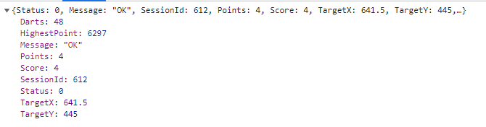

* + - * Thất bại:
      * Mô tả tham số response:

|  |  |
| --- | --- |
| **name** | **Mô tả** |
| Darts | Số lượng phi tiêu còn lại |
| Highestpoint | Điểm số cao nhất của phiên đang diễn ra |
| Points | Điểm số lượt phi tiêu |
| Score | Điểm số lượt phi tiêu |
| SessionId | Id phiên phi tiêu |
| TargetX | Vị trí của tiêu theo trục X |
| TargetY | Vị trí của tiêu theo trục Y |
| Message | Nội dung phía server trả về |
| Status | Trạng thái api |

2.14: Phi tiêu Săn Quà

* Mô tả: client gửi lên vị trí tiêu server tính toán trả về điểm rồi hiển thị lên giao diện
* Endpoint: **/darts/user-throw/**
* Phương thức: HTTP GET
* Request Content-Type: application/x-www-form-urlencoded
* Response Content-Type: application/json; charset=utf-8
* Tham số request:

|  |  |  |  |  |
| --- | --- | --- | --- | --- |
| **TT** | **Tên** | **Kiểu dữ liệu** | **Mô tả** | **Ví dụ** |
| 1 | token | string | Token người chơi |  |
| 2 | type | number | Giá trị xác định người chơi đang vào Săn Quà |  |
| 3 | sessionId | number | Id phiên phi tiêu |  |
| 4 | code_key | string | mã dùng để mã hóa param gửi lên, mã này phía server gửi về |  |
| 5 | type_device | string | kiểu thiết bị chơi, web, android, ios |  |
| 6 | x | number | vị trí của tiêu theo tạo độ trục x |  |
| 7 | y | number | vị trí của tiêu theo tạo độ trục y |  |
| 8 | i | number | giá trị được cộng vào tùy theo thiết bị |  |
| 9 | delta | number | tỉ lệ giữa màn hình với ảnh nền game |  |

Chú ý: Tham số gửi lên là một chuỗi đã được mã hóa từ các tham số phía trên.

Thư viện sử dụng để mã hóa: <https://cdnjs.cloudflare.com/ajax/libs/crypto-js/4.0.0/crypto-js.min.js>

var code=encrypt(`t=${type}&s=${sessionId}&x=${x}&y=${y}&c=${type_device}&i=${i}&d=${delta}`, code_key)

* Reponse:
  + - * Thành công:

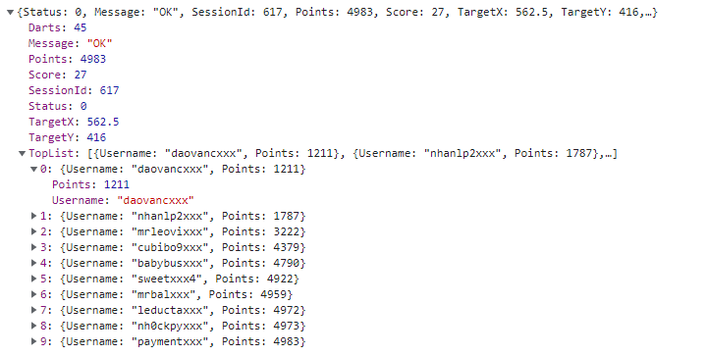

* + - * Thất bại:
      * Mô tả tham số response:

|  |  |
| --- | --- |
| **name** | **Mô tả** |
| TopList | Danh sách 10 người chơi đang có điểm cao nhất   * Points: Điểm người chơi * Username: Tên người chơi |
| Darts | Số lượng phi tiêu còn lại |
| Points | Điểm số lượt phi tiêu |
| Score | Điểm số lượt phi tiêu |
| SessionId | Id phiên phi tiêu |
| TargetX | Vị trí của tiêu theo trục X |
| TargetY | Vị trí của tiêu theo trục Y |
| Message | Nội dung phía server trả về |
| Status | Trạng thái api |